Міністерство освіти і науки України
Національний технічний університет України
«Київський політехнічний інститут імені Ігоря Сікорського»
Факультет інформатики та обчислювальної техніки
Кафедра обчислювальної техніки

Лабораторна робота №5
з дисципліни
«Основи розробки програмного забезпечення мовою програмування Python»

Виконав:
студент групи ІМ-44
Цебринський Назар Андрійович
номер в списку групи: 29

Київ 2026
Мета роботи: Ознайомитися з основами роботи з файлами у Python: відкрити файл для читання та запису, зчитувати та модифікувати його вміст, здійснювати обробку рядків і запис результатів у новий файл.
Короткі теоретичні відомості: У мові Python файл — це зовнішній ресурс для збереження інформації, який дозволяє зчитувати дані та записувати їх у постійне сховище. Для роботи з файлами використовується вбудована функція open(), яка приймає назву файлу, режим роботи (наприклад, 'r' для читання, 'w' для запису з перезаписом, 'a' для дозапису) та кодування. Для автоматичного та безпечного закриття файлу після завершення роботи використовується контекстний менеджер with. Для зчитування інформації застосовують методи read(), readline(), readlines(), а для запису — write() та writelines(). Перед роботою з файлом доцільно перевіряти його наявність за допомогою функції os.path.exists().
Умова загального завдання: Написати програму, яка зчитує дані з текстового файлу та записує їх у новий файл, виконуючи певні перетворення (переведення всіх літер у нижній регістр та видалення порожніх рядків).
Умова індивідуального завдання (Варіант 10): Перезаписати файл лише якщо він існує.
Текст програми з коментарями:
zagal_task5.py:
# Загальне завдання (Нульовий варіант): Читання, обробка та запис
import os
# Перевірка наявності вхідного файлу
if not os.path.exists('input.txt'):
print("Файл input.txt не знайдено. Створіть файл та додайте дані.")
else:
# Відкриваємо файл для читання у кодуванні UTF-8
with open('input.txt', 'r', encoding='utf-8') as infile:
lines = infile.readlines() # Зчитуємо всі рядки у список
# Обробка рядків: переводимо в нижній регістр та видаляємо порожні рядки
processed_lines = [line.lower() for line in lines if line.strip() != '']
# Відкриваємо новий файл для запису результату
with open('output.txt', 'w', encoding='utf-8') as outfile:
outfile.writelines(processed_lines) # Записуємо оброблені рядки
print("Обробка файлу завершена. Результат збережено у 'output.txt'.")
ind_task5.py:
# Індивідуальне завдання (Варіант 10): Перезаписати файл лише якщо він існує
import os
filename = "my_data.txt"
new_content = "Цей текст успішно перезаписано, оскільки файл існував!\n"
# Перевіряємо, чи файл вже існує в директорії
if os.path.exists(filename):
# Відкриваємо в режимі 'w', який зітре старі дані і запише нові
with open(filename, 'w', encoding='utf-8') as f:
f.write(new_content)
print(f"Файл '{filename}' успішно перезаписано новими даними.")
else:
# Якщо файлу немає, ми нічого не робимо, щоб уникнути його автоматичного створення
print(f"Помилка: Файл '{filename}' не існує. Перезапис скасовано.")
Результати тестування:
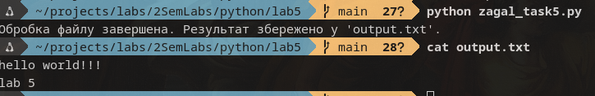

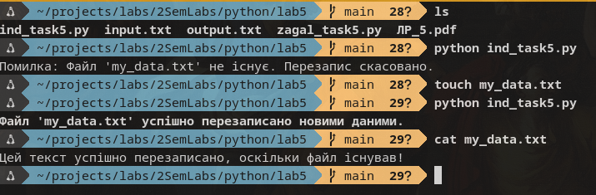

Висновок: Під час виконання лабораторної роботи я ознайомився з принципами роботи з текстовими файлами у мові Python. Було здобуто навички безпечного відкриття файлів за допомогою менеджера контексту with, читання даних у вигляді списку рядків та запису оновленої інформації. Також я навчився перевіряти фізичну наявність файлу на диску за допомогою модуля os, що дозволяє уникати помилок та запобігати небажаному автоматичному створенню файлів при спробі їх перезапису.

